Utorak, 22. ožujka 2022.
1. sat Hrvatski jezik
Voda, Miroslav Kovačević Pčelica 2 strana 81

Uvodni dio
Poslušaj pjesmu Voda: https://www.youtube.com/watch?v=UTDbln0mIqc&t=367s
O čemu govori ova pjesma? Kada je voda kap? Što je slap? Gdje se sve skriva voda?

Danas ćeš upoznati pjesmu Voda, Miroslava Kovačevića.
Što misliš, o čemu ova pjesma govori?

Glavni dio
U SLUŠAONICI I ČITAONICI poslušaj priču:
https://www.e-sfera.hr/dodatni-digitalni-sadrzaji/67de4113-577b-4992-b7ed-9a169140e24f/
Je li ti se pjesma svidjela? Zašto? Što ti se nije svidjelo? Zašto?

U SLUŠAONICI I ČITAONICI pročitaj priču:https://www.e-sfera.hr/dodatni-digitalni-sadrzaji/67de4113-577b-4992-b7ed-9a169140e24f/

O čemu se govori u ovoj pjesmi?
Što sve može biti voda?
Kada je ona pljusak? Koliko je stara voda?
Kome je potrebna voda? Objasni.
Kakva voda nam je potrebna? Kamo može putovati voda?
Kako možemo čuvati vodu? Zašto moramo čuvati vodu?

Napiši u pisanku:

VODA

PJESMA

Nacrtaj put kapljice vode.

Završni dio

Napiši dvije rečenice o vodi.

2. sat Matematika
Jednoznamenkasti i dvoznamenkasti brojevi – vježbanje i ponavljanje
Mi u razredu nismo stigli odraditi zadatke koje sam poslao vama tako da će njih razred raditi danas u utorak. Vama predlažem zadatke iz zbirke zadataka na strani 89. Onaj tko nema zbirku zadataka neka mi se javi .

3. sat Priroda i društvo
Analiza pisane provjere
Živo i neživo – obrada novog gradiva

Uvodni dio

Što sad radiš?
Što možeš vidjeti kada pogledaš kroz prozor? Nabroji.
Što je neživo od toga što si vidjeli? Što je živo?

Glavni dio

Promotri slike u E-UČIONICI: https://www.e-sfera.hr/dodatni-digitalni-sadrzaji/36ffc7b7-d6ad-46c5-8a3c-99a189d70ac8/

Pročitaj prve tri rečenice i odgovori na pitanja:
Što sve spada u živa bića? Zašto su to živa bića?

Što sve pripada neživoj prirodi? Pročitaj zadnju rečenicu i pronađi odgovor.

Napiši naslov u bilježnicu i nacrtaj:

ŽIVO I NEŽIVO
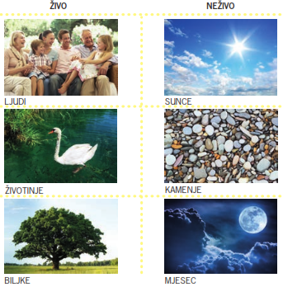

Što sve spada u živa bića? Koje su njihove značajke? Što sve pripada neživoj prirodi? Usporedi značajke žive i nežive prirode.

Odredi jesu li tvrdnje točne u PRIMIJENI ZNANJE: https://www.e-sfera.hr/dodatni-digitalni-sadrzaji/36ffc7b7-d6ad-46c5-8a3c-99a189d70ac8/

Završni dio

U ZABAVNOM KUTKU razvrstaj: https://www.e-sfera.hr/dodatni-digitalni-sadrzaji/36ffc7b7-d6ad-46c5-8a3c-99a189d70ac8/

PONOVIMO: https://www.e-sfera.hr/dodatni-digitalni-sadrzaji/36ffc7b7-d6ad-46c5-8a3c-99a189d70ac8/

